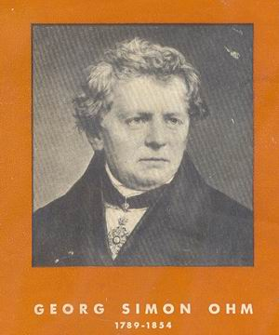

Fue un físico y matemático alemán que aportó a la teoría de la electricidad la [Ley de Ohm](http://es.wikipedia.org/wiki/Ley_de_Ohm), conocido principalmente por su investigación sobre las corrientes eléctricas. Estudió la relación que existe entre la [intensidad de una corriente eléctrica](http://es.wikipedia.org/wiki/Intensidad_de_corriente), su [fuerza electromotriz](http://es.wikipedia.org/wiki/Fuerza_electromotriz) y la [resistencia](http://es.wikipedia.org/wiki/Resistencia_el%C3%A9ctrica), formulando en 1827 la ley que lleva su nombre que establece que: I=V/R También se interesó por la acústica, la polarización de las pilas y las interferencias luminosas. La unidad de resistencia eléctrica, el [ohmio](http://es.wikipedia.org/wiki/Ohmio), recibe este nombre en su honor. Terminó ocupando el puesto de conservador del gabinete de Física de la [Academia de Ciencias de Baviera](http://es.wikipedia.org/wiki/Academia_de_Ciencias_de_Baviera).

Descubrimientos: Ley de Ohm Georg Simon Ohm fue capaz de definir la relación fundamental entre voltaje, corriente y resistencia. Lo que ahora se conoce como la ley de Ohm. La ecuación I=V/R. Se afirma que la cantidad de corriente constante a través de un material es directamente proporcional a la tensión a través del material dividido por la resistencia eléctrica del material. El ohmio(Ω), una unidad de resistencia eléctrica, es igual a la de un conductor en el cual una corriente(I) de un amperio (1A) es producida por un potencial de un voltio(1V) a través de sus terminales. Estas relaciones fundamentales representan el verdadero comienzo de análisis de circuitos eléctricos.

La corriente circula por un circuito eléctrico de acuerdo con varias leyes definidas. La ley de Ohm establece que la cantidad de corriente que fluye en un circuito formado por resistencias sólo se relaciona con el voltaje en el circuito y la resistencia total del circuito. La ley se expresa generalmente por la fórmula V=I*R, donde I es la corriente en amperios, V es el voltaje (en voltios), y R es la resistencia en ohmios. El ohmio, una unidad de resistencia eléctrica, es igual a la de un conductor en el cual se produce una corriente de un amperio por un potencial de un voltio a través de sus terminales.

DANIEL E. CARO NAVAS MECATRONICA MARINILLA